Исследование отражающей способности поверхности меди после различных видов термообработки
Зимина Екатерина Сергеевна
Аспирант
Алтайский государственный технический университет им. И.И. Ползунова,
факультет специальных технологий, Барнаул, Россия
E–mail: katena.zimina.95@mail.ru
Мир явлений, связанных с границей раздела фаз, настолько широк, что, пожалуй, трудно найти такие процессы, которые не были бы так или иначе связаны с химией поверхности. Серьезные экспериментальные и теоретические исследования в этой обширной области необходимы для понимания механизма атмосферных явлений, совершенствования технологии обработки материалов, получения сверхчистых поверхностей, синтеза новых более эффективных катализаторов, разработки высокоэффективных моющих и клеящих средств, антикоррозионных покрытий и т.д. Многие из перечисленных выше проблем имеют принципиальное значение, и их решением занимаются самые различные специалисты» [1].
В данной работе были описаны исследования структуры поверхности меди после различных видов термообработки и отражающей способности этих поверхностей. В работе использовались 2 вида образцов: пластины и цилиндры. Для данных образцов были выбраны различные условия травления.
Пластинки из меди, подверженные термическому травлению. В работе используются 3 пластины с различными свойствами: исходный образец, не подверженная травлению на пластине находится толстая оксидная пленка, образец толщиной 0,5 мм; образец без оксидной пленки, подверженная термическому травления (условия травления: 950 °С в течении 8 часов), образец толщиной 0,5 мм; образец без оксидной пленки с оплавленной поверхностью, подверженная термическому травления. (условия травления: 950 °С в течении 8 часов), образец толщиной 0,8 мм.
Медные цилиндрики также подверженные термическому травлению. Образцов 2 обычных цилиндра и 1 с фаской с одной стороны: исходный образец, цилиндр с толстой оксидной пленкой, не подверженный травлению; цилиндр с кристаллами CU₂O, подверженный термическому травлению(условия травления: 950 °С в течении 7 часов); цилиндр с кристаллами на фаске, подверженный термическому травлению (условия травления: 950 °С в течении 7 часов), на фаске была сформирована тонкая оксидная пленка.
Для того чтобы исследовать данные образцы нужно собрать установку, которая бы смогла найти спектр отражения наших образцов. В данной работе использовалась программа SpectraSuite, с помощью которой были получены выходные данные. SpectraSuite представляет собой модульную программную платформу для спектроскопии. Интерфейс SpectraSuite выглядит одинаково во всех операционных системах, сохраняя при этом характерный стиль, присущий каждой из них.
Каждая поверхность обладает как зеркальным, так и диффузным отражением. Для одних поверхностей доминирует зеркальное отражение, для других — диффузное. Коэффициент зеркального отражения растет пропорционально степени глянца поверхности.
С помощью собранной установки были получены зависимости коэффициента поверхности меди от длины волны (рис. 1,2). На рисунке 1 представлена зависимость коэффициента поверхности меди от длины волны в пластинках.
Спектральная зависимость коэффициентов отражения спектра имеет различные значения для исследуемых образцов это связано с тем, что образцы находились в различных условиях. Из этого можно проследить, что у исходного образца низкий коэффициент отражения, а вот у 2 и 3 образцов – он выше.
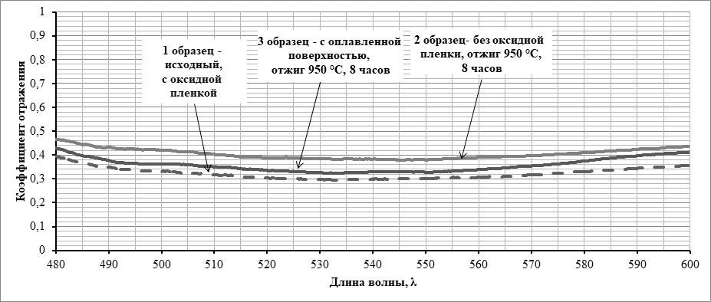
Рисунок 1 – Зависимость коэффициента поверхности меди от длины волны (участок от 480 нм до 600 нм)
На рисунке 2 представлена зависимость коэффициента поверхности меди от длины волны в цилиндриках. Спектральная зависимость коэффициентов отражения спектра также имеет различные значения для исследуемых образцов. На полученной зависимости можно увидеть, что отражающая способность зависит от того какой образец.
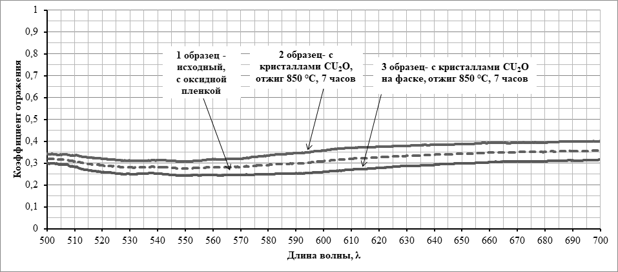
Рисунок 2 – Зависимость коэффициента поверхности меди от длины волны (участок от 500 нм до 700 нм)
В ходе исследования структуры были получены следующие выводы:
1 Высокотемпературный отжиг меди при предплавильной температуре позволяет сформировать равновесную поверхность, структура которой зависит от ориентации зерен в поликристаллическом агрегате.
2 Обнаружено существование двух уровней организации рельефа: микроуровень, формирующий поверхность из атомных террас-ступеней-изломов и макроуровень, характеризующийся периодичностью в распределении структур поверхностной кристаллизации.
3 Полученные спектры свидетельствуют, о влиянии сформированной макроструктуры на отражающую способность.
.Литература
1. Иноуе К., Китахара А., Косеки С., Мамамуси Р., Накаса С., Сома X., Тамару К., Танака X. К 20 Капиллярная химия: Пер. с японск./Под ред. К. Тамару. - М.: Мир. 1983.
2. Оура К., Лифшиц В. Г., Саранин А. А. Введение в физику поверхности / Под ред. В. И. Сергиенко. — М.: Наука. 2006.
3. Киселев В. Ф., Козлов С. Н., Зотеев А. В. Основы физики поверхности твердого тела. М.: Изд-во Моск. ун-та. 1999.

